17 июня – День этикета  - Операция «Клумба»  - «Если станем дружно жить, не придётся нам тужить» –викторина.  - Игра«Не для того в гости идут, что дома нечего обедать»  - Обучающий практикум«У меня зазвонил телефон» | 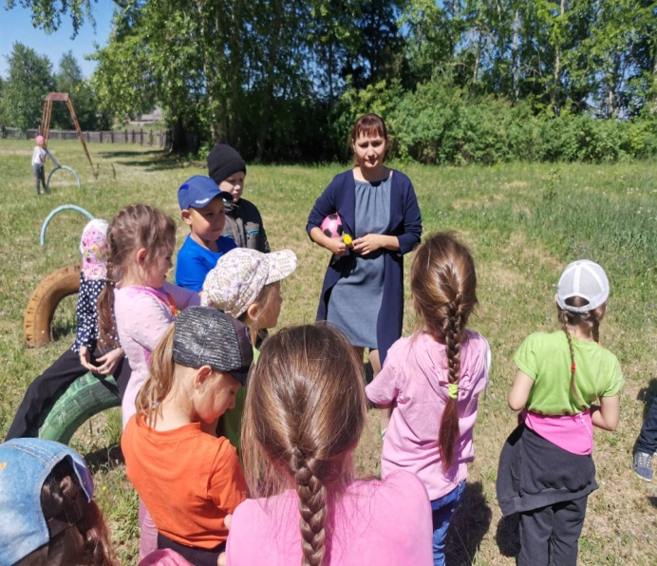
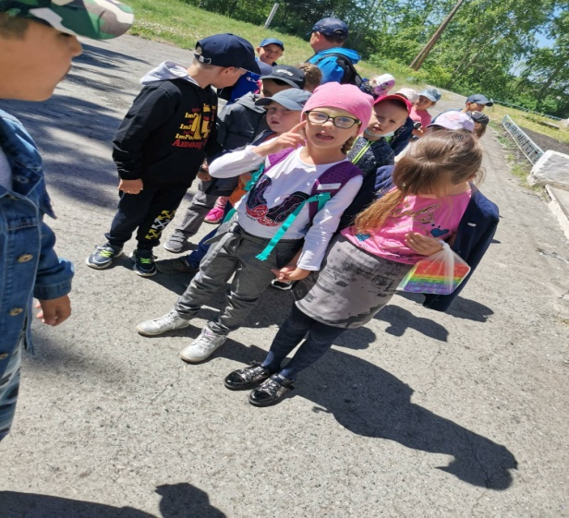 | 